[Vermittler/in]
Straße
PLZ Ort
Telefon (000) 000-0
Telefax (000) 000-0
E-Mail
www.URL.de

28.07.26

Anrede
Max Mustermann
Musterstraße 1
70000 Musterstadt
[Vermittler/in], Straße, PLZ Ort

Pflegebedürftigkeit ist keine Frage des Alters.

Sehr geehrte/r Frau/Herr [xxx],
Pflegebedürftigkeit kann jeden treffen. Durch einen schweren Unfall, eine tückische Erkrankung oder auch durch eine kleine Unachtsamkeit im täglichen Leben kann es jeden treffen. Jeder zweite Mann und
drei von vier Frauen werden im Laufe des Lebens pflegebedürftig. Jeder vierte Pflegebedürftige ist unter
65 Jahre alt.


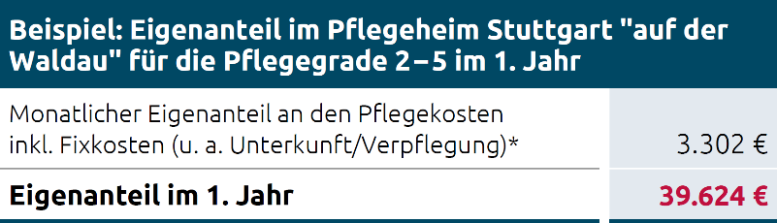
Überraschen Sie diese Zahlen? Aus Erfahrung weiß ich, dass Pflege zu den eher unangenehmen Themen zählt, die man gerne mal zur Seite schiebt. Mit oftmals fatalen finanziellen Folgen. Denn die Leistungen der gesetzlichen Pflegekasse reichen – auch nach der neuesten Gesetzesreform – nicht aus, um die durchschnittlich anfallenden Pflegekosten abzudecken.

Ein Pflegefall dauert durch-schnittlich 7 Jahre. Dabei entstehen Kosten weit im sechsstelligen Bereich!

Quelle: AOK-Pflegeheim-Navigator, Januar 2024, eigene Berechnung.

Wie können Sie sich und Ihre Angehörigen schützen?

Meine Empfehlung: Sichern Sie sich mit Tarif OLGAflex der Hallesche ab.

- Dank der flexiblen Beitragsgestaltung können Sie bis zum 60. Lebensjahr die Höhe Ihres Beitrags exakt auf Ihre finanzielle Situation abstimmen – ohne Angabe von Gründen und stets bei voller Leistung.
- Egal, ob Sie zu Hause oder in einer Einrichtung gepflegt werden möchten – Tarif OLGAflex bietet Ihnen in jedem Umfeld eine optimale Absicherung.
- Hohe Extrazahlungen ab Pflegegrad 4 und unsere Organisationsgarantie unterstützen Sie im Pflegefall.

Gerne berate ich Sie in einem persönlichen Gespräch umfassend zu dieser und weiteren Möglichkeiten.
Rufen Sie mich einfach an.

Freundliche Grüße

[Vermittler/in]
* Die Leistung der Pflegeversicherung inkl. Zuschuss zum Eigenanteil an den Pflegekosten ist bereits berücksichtigt.
Wenn Sie zukünftig unsere interessanten Angebote nicht mehr erhalten möchten, teilen Sie uns dies bitte schriftlich mit.

